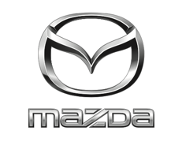

Célébration du 30ème anniversaire de la Victoire de Mazda aux
24 Heures du Mans en 1991
HISTOIRE DE MAZDA EN COMPÉTITION

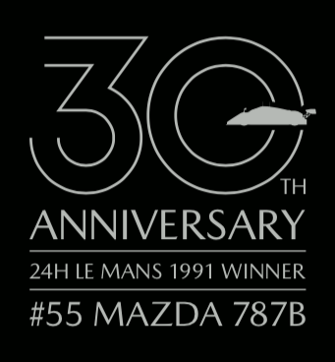

30ème anniversaire de la victoire de Mazda au Mans - Dossier de presse « HISTOIRE DE MAZDA EN COMPÉTITION »
06. 2021
INDEX

INTRODUCTION 2

MAZDA ET LE SPORT AUTOMOBILE 3

LE DÉFI DES 24 HEURES DU MANS 5

LES VOITURES DE MAZDA AU MANS 9

LE MOTEUR ROTATIF DE MAZDA EN COMPÉTITION 10

LA 59ÈME ÉDITION DES 24 HEURES DU MANS 12

PRÉSENTATION DE LA MAZDA 787B 13

ACTIVITÉS ACTUELLES EN COMPÉTITION 14

COMPÉTITIONS DIGITALES 15

ÉVÉNEMENTS DÉDIÉS AUX FANS 16

HISTORIQUE 17

INTRODUCTION

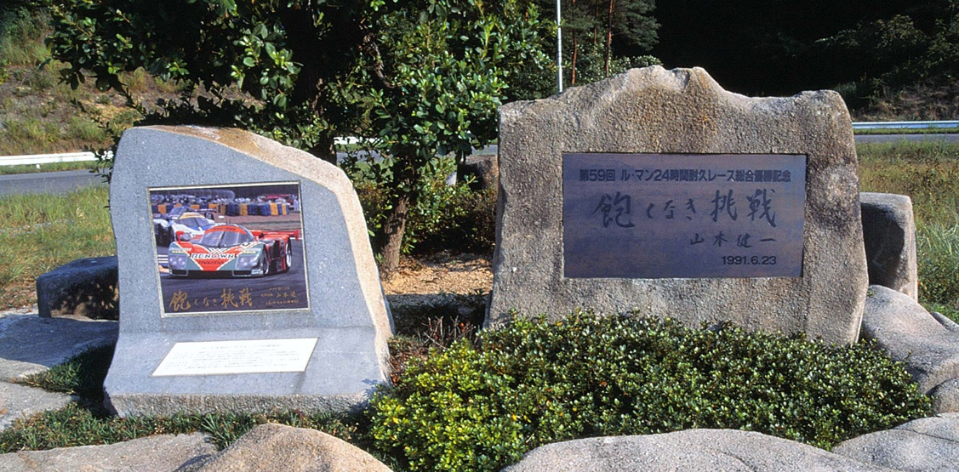

Sur le site d’essais de Miyoshi, dans la préfecture d’Hiroshima, l’une des bases de développement des véhicules de Mazda, une stèle en pierre porte l'inscription : « Aku naki chōsen » (« Toujours se fixer de nouveaux défis »). Ces mots sont tirés d’écrits de l’ancien président de Mazda, Kenichi Yamamoto, qui développa l’application pratique du moteur rotatif Wankel lorsqu'il était directeur du Département de recherche sur le moteur rotatif. La date « 1991.06.23 » sur la plaque correspond au jour où la Mazda 787B, propulsée par un moteur de ce type, est devenue la première voiture japonaise à remporter les 24 Heures du Mans, lors de la 59e édition de la course.

Le 23 juin de cette année a marqué le 30e anniversaire de la victoire de la Mazda 787B au classement général. Depuis, la volonté de « toujours se fixer de nouveaux défis » qui animait Mazda lors du développement du moteur rotatif et de chacun de ses défis liés au sport automobile est devenue un leitmotiv pour nous tous qui travaillons au développement, à la production et à la vente des véhicules Mazda, et nous a permis de mener à leur terme nombre de projets ambitieux. La Mazda 787B N°002, dont un exemplaire parfaitement fonctionnel est exposé au Mazda Museum, suscite depuis toujours l’engouement des visiteurs, et nos clients ont régulièrement l'occasion de venir l’admirer lors de meetings et autres événements. La Mazda 787B est souvent considérée comme l’icône par excellence de Mazda, notamment par les jeunes clients qui n'ont pas personnellement vécu sa performance au Mans.

Ces dernières années, Mazda s’est attaché à promouvoir des courses automobiles auxquelles ses clients amateurs de sport automobile peuvent participer avec leur propre Mazda ; la marque a également multiplié les événements à destination des fans de « sports automobiles numériques », qui rencontrent un succès croissant. L'objectif de ces projets est de permettre aux clients de découvrir les joies du circuit et de se « mettre dans la peau d’un pilote ». À travers ces différentes activités, nous espérons ajouter un peu de piment à la vie des propriétaires de véhicules Mazda.

MAZDA ET LE SPORT AUTOMOBILE

Mazda est reconnu de longue date pour son implication dans les sports mécaniques, notamment sur les marchés européen et américain. Une implication qui remonte à sa participation à de nombreuses courses d’endurance à la fin des années 1960 et au début des années 1970, et qui avait pour but de démontrer les performances, la robustesse et la fiabilité du moteur rotatif Wankel à vitesse élevée, un moteur lancé en 1967 avec le succès que l’on connaît. Sans oublier Mazdaspeed, une filiale spécialisée dans le sport automobile qui a relevé à de multiples reprises le défi des 24 Heures du Mans avec des voitures à moteur rotatif, dont l'une est devenue en 1991 la première Japonaise à se hisser en tête du classement général, un exploit qui a fait rayonner la réputation de haute performance de l’entreprise dans le monde entier.

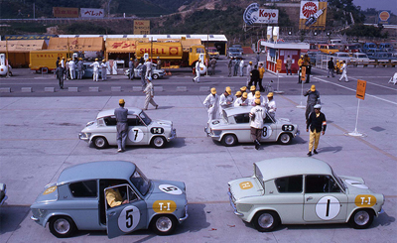
[Les débuts du sport automobile]
Après avoir produit des motos avant-guerre, le prédécesseur de Mazda, Toyo Kogyo, décide de se concentrer sur les tricycles motorisés. Dans l’entre-deux guerres, l’entreprise se lance dans la construction automobile. En 1930, alors qu’elle n’en est qu’à ses débuts, l’entreprise fait concourir un prototype de moto lors du festival Hiroshima Shokon, un événement militaire. Son prototype remporte la course devant l’Ariel, de fabrication britannique. Quatre ans plus tard, c’est un de ses camions à trois roues, le Mazda-Go, qui s’adjuge la course, et signe ainsi ce que l'on pourrait considérer comme la première victoire en sport automobile d’un véhicule Mazda. Après la guerre, le camion à trois roues jouera un rôle actif dans la reconstruction d’Hiroshima. Dans un contexte de motorisation croissante, la construction du circuit Suzuka s’achève en 1962. L’année suivante, Mazda participe au deuxième Grand Prix japonais avec les modèles Carol 360 cm³ et 600 cm³, sans succès. Mazda réfléchit alors au moyen de se faire un nom en Asie du Sud-Est. Dès 1966, la marque participe à des courses locales comme le Grand Prix de Singapour ou celui de Macao avec la berline Familia 600 et le coupé Familia 1000, qui signent des performances impressionnantes. La couverture médiatique de ces exploits va permettre d’asseoir la présence de la Familia au Japon. Fort de ce succès, Mazda se met en tête de participer à d’autres compétitions, cette fois avec une voiture équipée d'un moteur rotatif au développement duquel la marque travaille sans relâche.
La Carol sur la ligne de départ du deuxième Grand Prix du Japon.

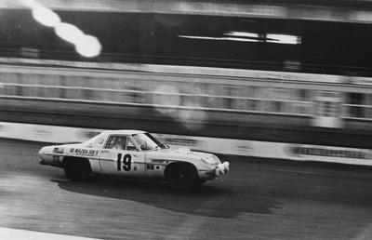
[L’épopée européenne de la voiture de course à moteur rotatif]
Avec la Cosmo Sport (dotée d’un moteur rotatif 10A) qu’elle vient de lancer, Mazda participe au Marathon de la Route de 1968, une course de 84 heures sur le circuit de Nürburgring, en Allemagne. Pour sa première participation à cette course éreintante, difficile à terminer, quasi impossible à remporter, Mazda crée la surprise en se hissant à la quatrième place du classement général. L’année suivante, Mazda s’aligne dans des courses de tourisme en Europe avec le coupé Familia Rotary (nom à l’export : coupé R100). Dans les années 1970, parmi les quatre coupés Familia Presto Rotary qui prendront le départ des 24 heures de Spa-Francorchamps (Belgique), l’un d’eux surclasse les meilleures équipes d’Europe en caracolant en tête pendant 20 heures. L’équipe chute ensuite au classement suite une avarie, mais elle gagne le surnom de « petit géant » pour avoir fait trembler quelques-unes des plus grandes équipes du monde. En 1981, une équipe soutenue par Mazda et la filiale de distribution de Mazda au Royaume-Uni et en Belgique inscrit la première Savanna RX-7 aux 24 heures de Spa-Francorchamps, qui devient la première voiture japonaise à remporter la course.
Le Marathon de la Route, une course de 84 heures (1968)

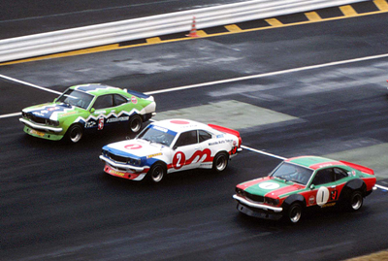
[Le succès dans les compétitions nationales]
À partir de 1971, Mazda se concentre sur les courses de tourisme, qui sont alors la forme la plus populaire de compétition automobile au Japon. Mazda s’attaque immédiatement à surpasser ses rivaux, qui roulent avec des moteurs 6 cylindres à double arbre à cames en tête (2ACT) de 2 litres réputés imbattables. Le coupé Capella Rotary et la Savanna vont pourtant détrôner leurs puissants adversaires, ce qui marquera le début de la domination des voitures Mazda à moteur rotatif dans les courses de tourisme. Faciles à s’approprier pour les jeunes pilotes car peu coûteuses à l’entretien, chiches en composants, incroyablement robustes, elles sont également simples à calibrer pour qui souhaite booster sa puissance. La Savanna s’offre même un record avec 100 victoires en course de tourisme (source : Mazda 1976).
Course de voitures de tourisme de Fuji (1976)
Lors des Fuji Grand Champion (GC) Series, qui allaient devenir le championnat le plus populaire après les courses de tourisme, les voitures à moteur rotatif séduisent également de nombreux pilotes sous contrat avec Mazda. Ainsi, Yoshimi Katayama, Yojiro Terada ou encore Takashi Yorino vont participer au GC, une expérience dont Mazda tirera plusieurs enseignements techniques qui se révèleront précieux lors du développement des voitures du groupe C appelées à courir les 24 Heures du Mans.

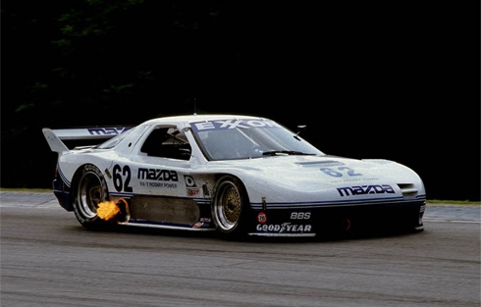
[L'arrivée en trombe des moteurs rotatifs dans le championnat IMSA]
Les voitures à moteur rotatif de Mazda, qui arrivent sur le marché nord-américain au début des années 1970, subissent de plein fouet la crise pétrolière, et leurs ventes peinent à décoller. Pour y remédier, Mazda lance la Savanna RX-7 première génération en 1978. Afin de promouvoir cette voiture de sport de 2+2 places dotée des avantages techniques du moteur rotatif, Mazda table sur une participation aux 24 heures de Daytona, une course populaire organisée par l’IMSA (International Motor Sports Association). En février 1979, Mazda Amérique du Nord y présente deux RX-7 en catégorie GTU (voitures de sport de 2.0L de cylindrée maximum), qui terminent à la première et à la deuxième place de leur catégorie, attirant l’attention de nombreux pilotes amateurs qui décident de s'offrir une RX-7. Par la suite, plusieurs équipes et préparateurs réputés entreprennent de convertir la RX-7 aux spécifications de course et de tenter l’exploit. Les équipes alignant des modèles à moteur rotatif commencent alors à dominer le championnat IMSA avec insolence. À partir de 1980, la RX-7 s’adjuge ainsi le championnat pendant huit années consécutives en catégorie GTU tandis qu’à Daytona, elle remporte 12 titres d’affilée dans cette même catégorie de 1982 à 1993. En 1990, c’est la RX-7 GTO équipée d'un moteur quadrirotor qui signe la 100è victoire en IMSA par un même modèle.
La RX-7 GTO qui a remporté le 100è titre IMSA pour les RX-7 (1990)

[Le défi d'une participation aux 24 Heures du Mans est lancé]
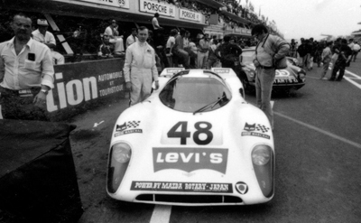
C’est en 1970 qu'une Mazda à moteur rotatif s'attaque pour la première fois aux 24 heures du Mans, la course d’endurance la plus prestigieuse au monde. Un team privé belge y engage une Mazda Chevron B16 propulsée par un moteur 10A fourni par Mazda et monté en position centrale, sur un châssis de voiture de sport de série, mais doit abandonner rapidement en raison de problèmes mécaniques. En 1974, Mazda Auto Tokyo, une équipe formée par un concessionnaire japonais, inscrit une voiture de sport biplace ouverte et propulsée par un moteur 12A, mais une succession d'avaries la prive de la ligne d’arrivée. Après cette expérience frustrante, Mazda Auto Tokyo, l’ancêtre de Mazdaspeed qui allait devenir le team officiel de Mazda, conçoit une version modifiée de la Savanna RX-7 et s’aligne à nouveau sur la grille de départ en 1979.
La Mazda Chevron B16 lors de sa première participation au Mans (1970)
[Arrivée dans le championnat du monde des rallyes].
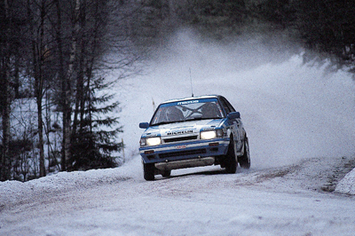
Mazda s'attaque également au défi du rallye, un format très populaire à l’époque, notamment en Europe. Créée en Belgique en 1981, la Mazda Rally Team Europe (MRTE) fait des incursions dans le Championnat du monde des rallyes (WRC) avec la célèbre Familia (nom à l’export : Mazda 323) en Groupe A et la RX-7 en Groupe B. En 1985, la RX-7 se hisse à la 5e place du classement général lors du rallye de l’Acropole. Plus tard, alors que la concurrence s'intensifie, le groupe B est supprimé et la principale catégorie WRC est intégrée au Groupe A. Dans le même temps, à l’automne 1985, Mazda lance la Familia 4x4, 1,6 l turbo 2ACT. MRTE ne tarde pas à la remarquer et inscrit la 323 4x4 à l’édition 1986 du rallye de Monte Carlo. Cette année-là, MRTE se concentre sur le développement de la voiture tout en participant à la course. En 1987, c’est un nouveau venu, Timo Salonen, qui offre à Mazda sa première victoire en WRC lors de la deuxième manche du championnat, en Suède. En 1988, lorsque le vétéran Hannu Mikkola rejoint l’équipe, sa structure s’en trouve renforcée. Elle n'a plus qu'à démontrer sa puissance. En 1989, MRTE décroche la troisième place du championnat grâce à des victoires en Suède et en Nouvelle-Zélande, et une deuxième place en Finlande.
La Mazda 323 4x4, victorieuse du rallye de Suède en WRC.

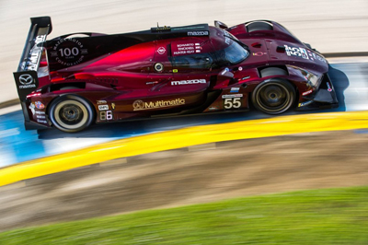
[Retour en grâce au championnat nord-américain IMSA]
Dans les années 2000, Mazda Amérique du Nord se recentre sur la course automobile. La RX-8 GT équipée d'un moteur rotatif trirotor participe aux 24 heures de Daytona et remporte le titre dans la catégorie GT en 2008 et 2010. Sur cette lancée, le nombre de RX-8 GT en compétition augmente rapidement, et l'une d’elles remporte le Grand Am dans la catégorie GT en 2010. Suite à l’arrêt de sa production en 2012, la RX-8 est remplacée par la Mazda6 SKYACTIV-D équipée d'un moteur 2.2L SKYACTIV-D, qui s’impose dans la catégorie GX du Grand Am en 2013. Puis, en 2014, lorsque l’IMSA lance sa série pour les voitures de sport, Mazda Amérique du Nord intègre la prestigieuse catégorie Prototype. En 2016, Mazda y participe avec une voiture équipée d'un moteur turbo quatre cylindres en ligne de 2.0 litres et, à partir de 2017 et de l’entrée en vigueur de la nouvelle réglementation, Mazda développe la Mazda RT24-P, qui adopte le langage stylistique Kodo (« l’Âme du Mouvement »). Au championnat IMSA WeatherTech SportsCar, dont les épreuves se disputent aux quatre coins des États-Unis, Mazda remporte trois courses consécutives depuis sa première victoire en 2019, et se hisse rapidement parmi les meilleures équipes. En 2020, le team termine deuxième au classement général des 24 heures de Daytona et remporte, entre autres, la dernière course du championnat, les 12 heures de Sebring.
La Mazda RT24-P (2020), lauréate des 12 heures de Sebring

LE DÉFI DES 24 HEURES DU MANS

Mazda s’attaque au défi du Mans dès 1974. À l’époque, la division des sports automobiles de Mazda Auto Tokyo, qui disputait les championnats Fuji Grand Champion et Fuji Touring Car, décide de s'attaquer aux 24 Heures avec Sigma Automotive. Mais par manque de préparation, l’équipe rencontre une succession de problèmes et ne parvient même pas à terminer la course. Mazda Auto Tokyo, qui avait transformé la première RX-7 en configuration Le Mans, reçoit le soutien de Mazda et devient, en 1983, une société indépendante. Elle prend le nom de Mazdaspeed Corporation et se spécialise dans le sport automobile pour le compte de Mazda. Après plusieurs participations et de nombreux tâtonnements, elle s'offre enfin la première place au classement général du Mans en 1991 avec la Mazda 787B.

Cette course d’endurance traditionnelle se déroule dans la ville du Mans, à 200 km à l’ouest de Paris. La première course s’y est déroulée en 1923, et 2021 marque la 86e édition de cette épreuve. Elle a lieu tous les ans le deuxième ou le troisième week-end de juin, lorsque les jours sont les plus longs (les éditions de 2020 et 2021 ont été reprogrammées en raison de la pandémie de COVID-19). De 13,6 km de long, le circuit de la Sarthe est composé du circuit Bugatti et de routes départementales qui sont fermées au public à cette occasion. Cette course de vitesse à nulle autre pareille est réputée pour être la plus éprouvante au monde pour les voitures. Son organisateur, l’ACO (Automobile Club de l'Ouest), avec la FIA (Fédération Internationale de l'Automobile) procède régulièrement à des modifications de son règlement dans l’objectif de servir le futur de l’industrie automobile. Pour les constructeurs du monde entier, les 24 Heures du Mans sont une course à part. Par le passé, elle a donné lieu à des duels au sommet entre Ford et Ferrari, a vu le succès de l’Alpine française, l’essor de Porsche, Mercedes et Jaguar, et l’ère d’Audi, qui a remporté plusieurs éditions avec des modèles hybrides diesel-électrique. Côté voitures japonaises, la Mazda 787B a terminé en tête du classement général pour la première fois en 1991, tandis que Toyota a signé trois victoires consécutives depuis 2018.

1974 42ème édition des 24 Heures du Mans - Circuit de 13,640 km
Sigma MC74 Mazda (biplace ouverte) avec moteur rotatif Mazda 12A (270 ch)
Voiture N°25 Yojiro Terada/Yasuhiro Okamoto/Harukuni Takahashi
Temps en qualifications N°25 4'20"4/27ème
Classement en course N°25 Non classée. Nombre de tours insuffisant (155 tours en 24 heures)
Cette biplace ouverte est animée par un moteur rotatif 12A préparé par Mazda Auto Tokyo. En course, la voiture perd du temps suite à un problème d’embrayage et à une réparation de carrosserie consécutive à l’éclatement d'un pneu. En outre, la prise d’air aspire un filet de protection en acier, et le moteur doit être démonté au stand. À l’issue de longues réparations, la voiture reprend la course, mais sa performance ne peut pas être homologuée faute d'un nombre de tours suffisant.

1979 47ème édition des 24 Heures du Mans - Circuit de 13,626 km
Mazda RX-7 252i IMSA GTO avec moteur rotatif Mazda 13B (285 ch)
Voiture N°77 : Terada/Tetsu Ikuzawa /Claude Buchet
Temps en qualifications N°77 4'18"88/57ème place
Classement en course N°77. N’a pas pris le départ
Cette IMSA GTO est une version dérivée de la RX-7 d’origine, homologuée pour le championnat des voitures de tourisme et dotée d’une coque Mooncraft. Le moteur 13B préparé par Mazda Auto Tokyo et équipé d’injecteurs de carburant mécaniques est le moins puissant de tous ceux du plateau. Par ailleurs, elle ne réussit pas à se qualifier au temps. Elle doit donc attendre le départ de la course devant la grille en seconde position de réserve, mais finalement elle n’a pas l’opportunité de faire son entrée en course et doit quitter la compétition.

1981 49ème édition des 24 Heures du Mans - Circuit de 13,626 km
Mazda RX-7 253 IMSA GTO avec moteur rotatif Mazda 13B (300 ch)
Voitures N°37 Tetsu Ikuzawa / Tom Walkinshaw /Peter Lovett et N°38 Yojiro Terada / Hiroshi Fushida / Win Percy
Temps en qualifications N°37 4'07"18/51ème 38 4'04"79/49ème
Classement en course N°37 Abandon (107 tours en 10 heures) 38 Abandon (25 tours en 2 heures)
L'équipe unit ses forces à celles du team britannique Tom Walkinshaw Racing. Toutefois, au Mans, la N°38 est contrainte à l’abandon suite à un problème de différentiel, tandis que la N°37, le meilleur espoir de Mazda, abandonne également en raison d'un problème de boîte de vitesses survenu juste après minuit. « L’année prochaine, la chance nous sourira », devient le nouveau mot d'ordre du constructeur.

1982 50ème édition des 24 Heures du Mans - Circuit de 13,626 km
Mazda RX-7 254 IMSA GTX avec moteur rotatif Mazda 13B (300 ch)
Voitures N°82 Yojiro Terada, Takashi Yorino, Allan Moffat et N°83 Tom Walkinshaw, Peter Lovett, Chuck Nicholson
Temps en qualifications N°82 4'04"74/50ème et N°83 4'11"29/53ème
Classement en course N°82 14ème (282 tours en 24 heures) N°83 Abandon (180 tours en 14 heures)
La meilleure performance de la RX-7 version IMSA. Dans sa configuration course, le moteur rotatif 13B associe un système d'injection à ports périphériques à un carburateur Weber d’une remarquable fiabilité. La voiture N°83 est contrainte à l’abandon suite à des problèmes de circuit d'alimentation, et la voiture N°82 rencontre également des problèmes avec sa suspension et sa chaîne cinématique mais réussit à être réparée et à terminer la course pour la première fois.

1983 51ème édition des 24 Heures du Mans - Circuit de 13,626 km
Mazda 717C Groupe C Junior avec moteur rotatif Mazda 13B (300 ch)
Voitures N°60 Takashi Yorino / Terada / Yoshimi Katayama et N°61 Steve Soper / Jeff Allam / James Weaver
Temps en qualifications N°60 4'06"13/44ème et N°61 4'05"92/43ème
Classement en course N°60 12ème/1ère de sa catégorie (302 tours) N°61 18ème/2ème de sa catégorie (267 tours)
Les deux premiers véritables sport-prototypes de Mazda courent tous deux pour le team britannique Alan Docking Racing. Pour compenser le manque d’efficience du moteur de 300 ch, la coque adopte une forme de « fève » destinée à maximiser la vitesse. Résultat : les deux voitures terminent respectivement 1ère et 2ème de la nouvelle catégorie Groupe C Junior spécialement créée pour l’édition 1983, mais de nombreux problèmes restent à régler en termes de stabilité de tenue de route. Une fois les deux voitures de retour au Japon, Mazdaspeed Corporation est officiellement créée.

1984 52ème édition des 24 Heures du Mans - Circuit de 13,626 km
Mazda 727C Groupe C2 avec moteur rotatif Mazda 13B (300 ch)
Voitures N°86 Pierre Dieudonné / Yorino / Terada et N°87 David Kennedy / Jean-Michel Martin / Philippe Martin
Temps en qualifications N°86 3'47"60/33ème et N°87 3'58"43/43ème
Classement en course N°86 20ème/6ème de sa catégorie (261 tours) N°87 15ème/4ème de sa catégorie (291 tours)
Les coques avant et arrière ont été redessinées afin d'optimiser l’équilibre aérodynamique. La voiture N°86 perd du temps suite à la réparation de sa suspension endommagée dans un accrochage avec d’autres voitures, et doit de nouveau s'arrêter en raison de problèmes de boîte de vitesses vers la fin de la course. La voiture N°87 perd du temps en raison de la rupture d'un bras de suspension. Katayama, à la demande du team BF Goodrich, pilote une Lola T616 Mazda qu’il mène à la victoire dans la catégorie C2. Le moteur biturbo 13B qui était en cours de développement est abandonné suite à des problèmes thermiques impossibles à résoudre.

1985 53ème édition des 24 Heures du Mans - Circuit de 13,626 km
Mazda 737C Groupe C2 avec moteur rotatif Mazda 13B (300 ch)
Voitures N°85 Katayama / Terada / Yorino et N°86 Kennedy / J-M. Martin/ Ph. Martin
Temps en qualifications N°85 3'57"73/40ème et N°86 4'00"78/44ème
Classement en course N°85 24ème/6ème de sa catégorie (263 tours en 24 heures) et N°86 19ème/3ème de sa catégorie (282 tours en 24 heures)
Malgré l’absence de différences majeures par rapport à la 727C en termes d’esthétique, le team ambitionne de remporter la catégorie C2 en allongeant l’empattement et en réduisant le poids de la carrosserie notamment. Toutefois, la voiture N°85 doit marquer un arrêt prolongé au stand pour faire réparer une fuite d’huile dans les toutes premières heures de course, et perd également du temps suite à des problèmes d'alternateur. La voiture N°86, qui faisait la course en tête dans sa catégorie, rencontre également des problèmes de boîte de vitesses vers la fin de la course et doit patienter dans les stands jusqu’à l’abaissement du drapeau à damiers. Les deux voitures réussissent tout juste à boucler la course.

1986 54ème édition des 24 Heures du Mans - Circuit de 13,528 km, ligne droite de Mulsanne redessinée
Mazda 757 IMSA GTP avec moteur rotatif Mazda 13G (450 ch)
Voiture N°170 Dieudonné / Kennedy / Mark Galvin et N°171 Katayama / Terada / Yorino
Temps en qualifications N°170 3'44"74/29ème N°171 3'43"31/25ème
Classement en course N°170 Abandon (137 tours en 10 heures) N°171 Abandon (59 tours en 4 heures)
Le constructeur aligne deux Mazda 757 animées par le nouveau moteur trirotor 13G doté d’un système d'injection de carburant électronique EGI. Mais comme la puissance de 450 ch de ce moteur est insuffisante, le team décide d'opter pour la catégorie IMSA GTP qui autorise un poids moindre des véhicules. Dès les premiers tours de circuit, le team remonte au classement, rattrapant les leaders de la course les uns après les autres, mais après quatre heures, l’arbre d’entrée de la N°171 se rompt, contraignant le team japonais à l’abandon. Dix heures plus tard, la voiture N°170 rencontre le même problème et quitte la course.

1987 55ème édition des 24 Heures du Mans, circuit de 13,535 km, ajout d'une nouvelle chicane avant la courbe Dunlop
Mazda 757 IMSA GTP avec moteur rotatif Mazda 13G (450 ch)
Voiture N°201 Katayama / Terada / Yorino et N°202 Dieudonné / Kennedy / Galvin
Temps en qualifications N°201 3'45"56/27ème N°202 3'47"53/28ème
Classement en course N°201 Abandon (34 tours en 2 heures) N°202 7ème/1ère de sa catégorie (318 tours)
Le constructeur décide d’engager le même modèle que l’année précédente, conforté par ses différents succès remportés dans plusieurs courses nationales. En fait, les ingénieurs de la marque ont augmenté la rigidité du châssis, optimisé l’équilibre aérodynamique et réduit considérablement le poids du véhicule, réussissant ainsi à améliorer nettement les performances de conduite. Toutefois, la voiture N°201 quitte prématurément la course suite à des problèmes moteur. Le deuxième jour, la voiture N°202 rencontre des problèmes similaires, mais fort heureusement, ils sont détectés suffisamment tôt et peuvent être réparés, permettant ainsi à son équipage de décrocher la 7ème place au classement général pour la première fois dans l’histoire d'une marque japonaise.

1988 56ème édition des 24 Heures du Mans - Circuit de 13,535 km
Mazda 767 IMSA GTP avec moteur rotatif Mazda 13J modifié (550 ch) Mazda 757 (N°203) avec moteur rotatif Mazda 20B
Voiture N°201 Katayama/David Leslie/Marc Duez N°202 Yorino/Hervé Regout/Will Hoy
N°203 Terada/Kennedy/Dieudonné
Temps en qualifications N°201 3'39"60/29ème N°202 3'39"32/28ème N°203 3'44"99/37ème
Classement en course N°201 17ème/2ème de sa catégorie (330 tours) N°202 19ème/3ème de sa catégorie (305 tours) N°203 15ème/1ère de sa catégorie (337 tours)
Cette nouvelle Mazda 767 est équipée d'un moteur quadrirotor 13J modifié doté d'un rotor supplémentaire. Avec la 757 équipée du moteur trirotor 20B, qui vient juste d’être commercialisé, la marque a engagé au total trois voitures dans cette édition des 24 Heures du Mans. Les deux 767 rencontrent des problèmes de fissures au niveau de leur échappement et perdent beaucoup de temps lors des réparations. Par ailleurs, la Mazda 757 N°203, qui ne connaît quasiment aucun problème, parcourt 200 km de plus que l’année précédente et décroche la victoire dans la catégorie IMSA GTP.

1989 57ème édition des 24 Heures du Mans - Circuit de 13,535 km
Mazda 767B IMSA GTP avec moteur rotatif Mazda 13J modifié (630 ch)
Voitures N°201 Kennedy/Dieudonné/Chris Hodgetts N°202 Yorino/Regout/Elliot Forbes-Robinson N°203 Terada/Duez/Volker Weidler
Temps en qualifications N°201 3'31"38/29ème N°202 3'25"45/16ème N°203 3'36"69/35ème
Classement en course N°201 7ème/1ère de sa catégorie (368 tours) N°202 9ème/2ème de sa catégorie (365 tours) N°203 12ème/3ème de sa catégorie (339 tours)
Katayama, le pilote N°1, est absent pour raison de santé. Il est remplacé au pied levé par le Britannique Hodgetts. La Mazda 767B, dérivée de la 767, dispose d’un échappement latéral au lieu d’un échappement arrière. Le moteur quadrirotor est équipé d’un système d'admission d’air variable à deux étages permettant d'accroître sa puissance de 15 %. Les trois voitures bouclent la course, et la 7ème place décrochée au général par la plus performante des trois est tout particulièrement saluée, même si la plus haute marche du podium paraît encore inaccessible.

1990 58ème édition des 24 Heures du Mans - Circuit de 13,600 km, avec deux chicanes le long de la ligne droite des Hunaudières
Mazda 787 IMSA GTP avec moteur rotatif Mazda R26B (700 ch) Mazda 767B (203) avec moteur rotatif 13JL (630 ch)
Voiture N°201 Stefan Johansson/Kennedy/Dieudonné N°202 Weidler/Bertrand Gachot/Johnny Herbert N°203 Katayama / Terada / Yorino
Temps en qualifications N°201 3'43"35/23ème N°202 3'43"04/22ème N°203 3'49"45/34ème
Classement en course N°201 Abandon (147 tours en 11 heures) N°202 Abandon (148 tours en 14 heures) N°203 20ème/1ère de sa catégorie (304 tours)
L'équipe de développement de Mazda et de Mazdaspeed se donnent à fond cette année-là pour décrocher la victoire, mettant tout en œuvre pour développer le moteur R26B, qui délivre 10 % de puissance supplémentaire tout en affichant une consommation moindre par rapport à l’édition précédente. Le team développe également pour la 787 un châssis aux voies réduites permettant d’accroître la vitesse en ligne droite, recrute des pilotes de F1 et s’offre les services de Jacky Ickx comme conseiller. Pour autant, les deux 787 finissent par abandonner, victimes peut-être de la trop grande précipitation du team dans la construction des deux voitures. Yoshimi Katayama met un terme à sa carrière cette année-là.

1991 59^{èm}e édition des 24 Heures du Mans - Circuit de 13,600 km
Mazda 787B Groupe C Catégorie 2 avec moteur rotatif Mazda R26B (700 ch) Mazda 787 (N°203)
Voiture N°18 Kennedy/Johansson/Maurizio Sandro Sala N°55 Weidler/Herbert/Gachot N°56 Dieudonné/Yorino/Terada
Temps en qualifications N°18 3'46"641/23ème N°55 3'43"503/19ème N°56 3'50"161/30ème
Classement en course N°18 6ème (355 tours) N°55 Vainqueur au général (362 tours) N°56 8ème (346 tours)
C’est la première année de l’adoption du nouveau standard correspondant à la catégorie 1 Groupe C réservée aux moteurs NA 3,5 l. Les voitures conformes à l’ancien standard se retrouvent classées en catégorie 2, mais presque toutes celles répondant au nouveau standard sont contraintes à l’abandon durant la course. Quant aux 787B - dérivées de la Mazda 787, la N°55 prend la tête de la course dès le début, en dépassant les Jaguar et les Mercedes, et franchit la ligne d'arrivée sans encombre pour décrocher la victoire finale au classement général. Les deux autres voitures terminent parmi les dix premières.

1992 60ème édition des 24 Heures du Mans - Circuit de 13,600 km
Mazda MX-R01 Groupe C avec moteur alternatif Mazda MV10 (600 ch)
Voiture N°5 Herbert / Weidler / Gachot / Sandro Sala N°6 Yorino / Terada / Sandro Sala
Temps en qualifications N°5 3'34"329/7ème N°6 3'38"930/10ème
Classement en course N°5 4ème (336 tours) N°6 Abandon (124 tours en 9 heures)
Afin de se conformer aux nouvelles normes, Mazdaspeed installe le moteur MV10, conjointement développé par Judd et Mazda, dans le châssis britannique conçu par TWR. L’équipage victorieux de l'édition précédente se voit confier le volant de la N°5, et même si Weidler surprend tout le monde en prenant la tête de la course sous la pluie durant les premiers tours, il est contraint de s'arrêter suite à un problème de système de dégivrage. Au final, il se classe 4ème au général, 16 tours derrière le vainqueur, la Peugeot 905.

LES VOITURES DE MAZDA AU MANS
CARACTÉRISTIQUES TECHNIQUES

Nom voiture (année particip.)  Moteur  Puissance maxi  Couple maxi  Système d’alimentation  Transmission  Embrayage  Châssis  Suspension avant  Suspension arrière  Amortisseur  Freins  Long. x larg. x haut. hors-tout mm  Empattement mm  Voie avant/arrière mm  Poids du véhicule kg  Roues avant/arrière  Pneus avant/arrière | Mazda RX-7 252i (1979)  Moteur rotatif Mazda 13B  285 ch / 9 000 tr/min  27 kg-m à 8 500 tr/min  Injection mécanique BOSCH  Kit sport Mazda 5 rapports  Borg & Beck  Mazda SA22C  À éléments MacPherson  4 biellettes + bras Watts  Tokico  Girling ventilés  4 850 x 1 825 x 1 200  2 420  1 480 / 1 475  860  Gotti 11 x 15 / 13 x 15  DL 290-575-15 / 340-575-15 | Mazda RX-7 253 (1981)  Moteur rotatif Mazda 13B  300 ch / 9 000 tr/min  27 kg-m à 8 500 tr/min  Carburateur WEBER 48IDA  Kit sport Mazda 5 rapports  Borg & Beck  Mazda SA22C  À éléments MacPherson  4 biellettes + bras Watts  Tokico  Girling ventilés  4 850 x 1 895 x 1 200  2 420  1 480 / 1 475  864  RAYS 11 x 16 / 14 x 16  DL 270-590-16 / 315-650-16 | Mazda RX-7 254 (1982)  Moteur rotatif Mazda 13B  300 ch / 9 000 tr/min  27 kg-m à 8 500 tr/min  Carburateur WEBER 48IDA  Kit sport Mazda 5 rapports  Borg & Beck  Mazda SA22C  À éléments MacPherson  4 biellettes + bras Watts  Tokico  Lockheed ventilés  4 850 x 1 965 x 1 200  2 420  1 480 / 1 475  960  RAYS 11 x 16 / 15 x 19  DL 270-590-16 / 350-700-19
Nom voiture (année participation)  Moteur  Puissance maxi  Couple maxi  Système d’alimentation  Transmission  Embrayage  Châssis  Suspension avant  Suspension arrière  Amortisseur  Freins  Long. x larg. x haut. hors-tout mm  Empattement mm  Voie avant/arrière mm  Poids du véhicule kg  Roues avant/arrière  Pneus avant/arrière | Mazda 717C (1983)  Moteur rotatif Mazda 13B  300 ch / 9 000 tr/min  27 kg-m à 8 500 tr/min  Injection mécanique BOSCH Hewland FGA 5 rapports  Borg & Beck  Monocoque bi-tubes en alu.  Double triangulation  Basculeur supérieur + triangle  Koni  Lockheed ventilés  4 098 x 1 910 x 1 065  2 450  1 480 / 1 450  760  RAYS 11 x 16 / 14 x 16  DL 270-590-16 / 325-650-16 | Mazda 727C (1984)  Moteur rotatif Mazda 13B  300 ch / 9 000 tr/min  27 kg-m à 8 500 tr/min  Injection mécanique BOSCH Hewland FGA 5 rapports  Borg & Beck  Monocoque bi-tubes en alu.  Double triangulation  Basculeur supérieur + triangle  Koni  Lockheed ventilés  4 298 x 1 910 x 1 065  2 450  1 480 / 1 450  740  RAYS 11 x 16 / 14 x 16  DL 270-590-16 / 325-650-16 | Mazda 737C (1985)  Moteur rotatif Mazda 13B  300 ch / 9 000 tr/min  27 kg-m à 8 500 tr/min  Carburateur WEBER 48IDA  Hewland FGA 5 rapports  Borg & Beck  Monocoque bi-tubes en alu.  Double triangulation  Basculeur supérieur + triangle  Koni  Lockheed ventilés  4 298 x 1 910 x 1 065  2 530  1 480 / 1 450  730  RAYS 11 x 16 / 14 x 16  DL 280-600-16 / 325-650-16
Nom voiture (année participation)  Moteur  Puissance maxi  Couple maxi  Système d’alimentation  Transmission  Embrayage  Châssis  Suspension avant  Suspension arrière  Amortisseur  Freins  Long. x larg. x haut. hors-tout mm  Empattement mm  Voie avant/arrière mm  Poids du véhicule kg  Roues avant/arrière  Pneus avant/arrière | Mazda 757 (1986)  Moteur rotatif Mazda 13G  450 ch / 8 500 tr/min  40 kg-m à 8 000 tr/min  Mazda EGI  Porsche/Mazda 5 rapports  Double embray. Borg & Beck  Monocoque bi-tubes en alu.  Tige de traction  Basculeur supérieur + triangle  Koni  Lockheed ventilés  4 550 x 1 980 x 1 010  2 580  1 570 / 1 490  795  RAYS 11,5 x 16 / 14,5 x 16  DL 280-600-415/350-680-415 | Mazda 767 (1988)  Moteur rotatif Mazda 13J modifié  550 + ch/ 8 500 tr/min  50 kg-m/8 000 tr/min  Mazda EGI  Porsche/Mazda 5 rapports  Triple embrayage Borg & Beck  Monocoque bitubes en composite  Tige de traction  Basculeur supérieur + triangle  BILSTEIN  Brembo ventilés  4 625 x 1 990 x 1 025  2 600  1 584 / 1 504  850  RAYS 12 x 17 / 14,75 x 17  DL 325-630-415 / 350-700-415 | Mazda 767B (1989)  Moteur rotatif Mazda 13J modifié  630 ch / 9 000 tr/min  52 kg-m/8 000 tr/min  Mazda EGI  Porsche/Mazda 5 rapports  Triple embrayage Borg & Beck  Monocoque bi-tubes en composite  Tige de traction  Basculeur supérieur + triangle  BILSTEIN  Brembo ventilés  4 683 x 1 990 x 1 013  2 637  1 584 / 1 504  800  RAYS 12 x 17 / 14,75 x 17  DL 275-620-17 / 330-700-17

Nom voiture (année participation)  Moteur  Puissance maxi  Couple maxi  Système d’alimentation  Transmission  Embrayage  Châssis  Suspension avant  Suspension arrière  Amortisseur  Freins  Long. x larg. x haut. hors-tout mm  Empattement mm  Voie avant/arrière mm  Poids du véhicule kg  Roues avant/arrière  Pneus avant/arrière | Mazda 787 (1990)  Moteur rotatif Mazda R26B  700 ch / 9 000 tr/min  58 kg-m à 7 500 tr/min  Mazda EGI  Porsche/Mazda 5 rapports  Triple embrayage Borg & Beck  Monocoque bi-tubes en carbone  Tige de traction  Basculeur supérieur + triangle  BILSTEIN  Brembo ventilés  4 645 x 1 994 x 1 015  2 637  1 534 / 1 454  800  RAYS 12 x 17 / 14,75 x 17  DL 275-620-17 / 330-700-17 | Mazda 787B (1991)  Moteur rotatif Mazda R26B  700 ch / 9 000 tr/min  62 kg-m / 6 500 tr/min  Mazda EGI  Porsche/Mazda 5 rapports  Triple embrayage Borg & Beck  Monocoque bi-tubes en carbone  Tige de traction  Basculeur supérieur + triangle  BILSTEIN  Ventilés en carbone  4 782 x 1 994 x 1 003  1 534 / 1 504  2 662  830  RAYS 12 x 18 / 14,75 x 18  DL 300-640-R18 / 355-710-R18 | Mazda MX-R01 (1992)  Mazda MV10 - V10 2ACT  600 ch / 11 000 tr/min  -  EGI  TWR 6 rapports  AP 4 disques  Monocoque bi-tubes en carbone  Tige poussée + barre torsion  Tige de poussée  BILSTEIN  Ventilés en carbone  4 800 x 2 000 x 1 030  1 658 / 1 558  2 800  750  SpeedLine 12 x 18 / 14.75 x 18  ML 320-630-18 / 360-710-18
DL=Dunlop ML=Michelin

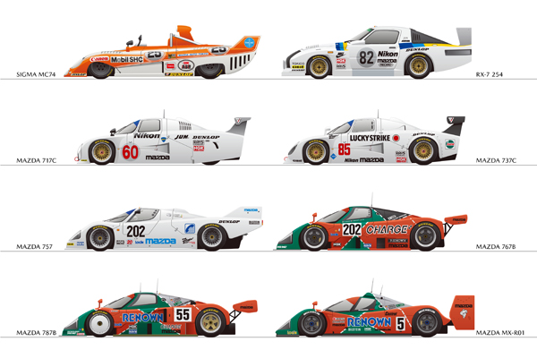

LE MOTEUR ROTATIF DE MAZDA EN COMPÉTITION

Un team privé belge qui participe à l’édition 1970 des 24 Heures du Mans avec une Chevron B16 se voit proposer un moteur 10A par un team Mazda alors en tournée européenne. Pour les ingénieurs Mazda présents pour l’occasion, c’est la première fois qu’ils sont amenés à monter ce moteur en position centrale. Résultat : la voiture est contrainte à l’abandon après une heure et demie de course suite à la rupture d'une durite de radiateur. Il faut attendre 1973 pour qu’une nouvelle voiture à moteur rotatif soit alignée au Mans. Sigma Automotive a prévu de courir les 24 Heures avec une voiture de sport ouverte spécialement développée pour le championnat Fuji Grand Champion (GC), mais au dernier moment, ils se rendent compte que le moteur qu’ils comptaient utiliser ne peut pas leur être fourni et prennent donc la direction de la France avec un moteur 12A de 270 ch livré en dernière minute par Mazda Auto Tokyo. Lors de la manche de qualification, la voiture se classe 14ème sur 55, mais en course, elle est contrainte d'abandonner en raison d'un problème d’embrayage. Motivé par ce résultat, Mazda Auto Tokyo décide l’année suivante de s’engager au Mans avec un nouveau modèle Sigma, mais comme indiqué précédemment, ils ne parviennent pas à terminer la course en raison d'un nombre de tours insuffisant. Dans ce chapitre, nous allons vous présenter l’évolution du moteur rotatif dans sa configuration course depuis le moteur birotor 13B, qui participa au championnat Fuji GC et servit de base aux moteurs utilisés sur les voitures Mazda engagées aux 24 Heures du Mans.

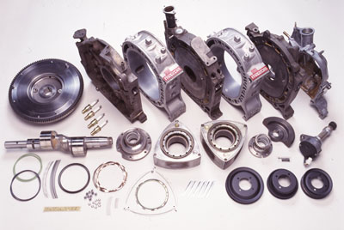  Cylindrée 654 cm³ x 2 rotors  Puissance maximum : 310 ch à 9 000 tr/min  Couple maximum : 26 kg-m à 8 000 tr/min | Moteur rotatif 13B 1976-1985  Le moteur 13B est développé en 1973 pour la version haut de gamme de la Luce de seconde génération, et monté par la suite sur la Cosmo, la Luce Legato, la Roadpacer et la RX-7 avant de devenir la principale motorisation de la gamme RE. Le moteur 13B continue d’être produit pendant une quarantaine d’années jusqu’à l’arrêt de la production de la RX-8 en 2012 et après l’adoption d’un système de combustion à mélange pauvre associé à un turbocompresseur.  En compétition, les motoristes de Mazda font appel à un système d'admission périphérique (à carter sec), particulièrement prisé dans le championnat Fuji GC, et qui permet à ce moteur d'afficher une puissance généreuse de 300 ch et une fiabilité exceptionnelle malgré ses dimensions compactes. Il est utilisé pour la première fois sur la RX-7 252i de 1979 à l’occasion des 24 Heures du Mans, puis jusqu’en 1985 sur la Mazda 737C. Les moteurs tri- et quadrirotors qui succèdent au moteur 13B présentent la même configuration péritrochoïdale et la même largeur de rotor.
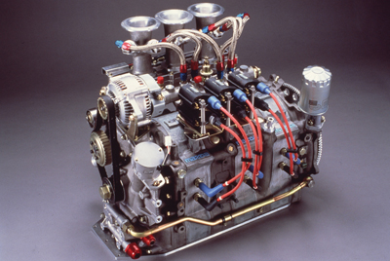  Cylindrée 654 cm³ x 3 rotors  Puissance maximum 450 ch / 8 500 tr/min  Couple maximum 40 kg-m / 8 000 tr/min | Moteur rotatif 13G 1986-1989  En se basant sur le moteur 13B à admission périphérique, les ingénieurs de Mazda ajoutent un rotor au niveau de la partie frontale du moteur, et réussissent ainsi à multiplier par 1,5 environ sa puissance maximale. L'intégration du rotor intermédiaire constitue le principal défi que les motoristes de Mazda doivent relever pour aboutir à ce moteur à rotors multiples, mais pour ce faire, ils font appel à un système d’accouplement dit à raccord conique. Parallèlement, ils adoptent le système d'injection électronique de carburant EGI afin de garantir la stabilité de l’alimentation en carburant. Lors de la première mise en pratique de ce système, la pompe d'alimentation mécanique est à l’origine de quelques problèmes, mais grâce à l’électrification de la pompe et aux réglages du module de gestion moteur (ECU), les ingénieurs parviennent à stabiliser les performances du système. En 1990, ce moteur est lancé sur le marché pour les besoins du championnat Fuji GC, et sera plus connu par la suite sous l’appellation 20B. Il présente la même largeur de rotor que le moteur biturbo 20B de l’Eunos Cosmo, sortie en 1991.
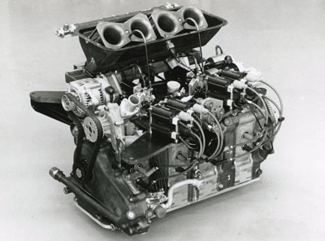  Cylindrée 654 cm³ x 4 rotors  Puissance maximum : 630 ch à 9 000 tr/min  Couple maximum : 52 kg-m à 8 000 tr/min | Moteur rotatif modifié 13J 1988-1990  Après avoir terminé 7ème au général avec sa 757 lors de l’édition 1987 des 24 Heures du Mans, Mazda décide de développer un moteur quadrirotor afin d’atteindre une puissance encore supérieure. Le moteur 13J, qui présente à sa partie arrière un rotor supplémentaire par rapport au moteur 13G, s’avère trop long, mais les motoristes de Mazda réussissent à le modifier de manière à ce que sa longueur n’excède pas celle du moteur 13G de plus de 70 mm, et ce, en réagençant ses organes auxiliaires. Toutefois, ce n’est pas chose aisée d’atteindre une puissance de 600 ch, et la modification des spécifications décidée en 1989 contraint le constructeur à adopter un système d'admission d’air variable à deux étages pour pouvoir atteindre la puissance de 630 ch. En outre, une plaque de renfort est montée à la partie supérieure du moteur afin de lui garantir une meilleure rigidité torsionnelle. Toutefois, suite à l’augmentation de la cylindrée et de la puissance, la question du rendement énergétique devient bien évidemment plus problématique. Le nouvel enjeu consiste donc à accroître la puissance tout en améliorant le rendement énergétique, deux objectifs difficiles à concilier.
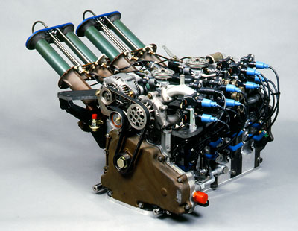  Cylindrée 654 cm³ x 4 rotors  Puissance maximum : 700 ch à 9 000 tr/min  Couple maximum : 62 kg-m à 6 500 tr/min | Moteur rotatif R26B 1990-1991  En 1990, Mazda repense totalement son moteur en faisant appel à de nouveaux matériaux destinés à réduire son poids et à accroître sa rigidité. Il le dote d'un système d’allumage à trois bougies et d’un circuit d’admission d'air variable à étages multiples. En outre, ses ingénieurs procèdent à une simulation précise du circuit de 13,6 km du Mans afin de commander la coupure d'alimentation du moteur lors de l’arrêt de fonctionnement du papillon des gaz et d’améliorer ainsi le rendement énergétique. Par ailleurs, la version de 1991 adopte un circuit d’admission variable en continu afin d’étendre la plage de couple normale. Le système d'injection de carburant est également modifié afin d’améliorer encore le rendement de la combustion. Lors de l’édition 1991 des 24 Heures du Mans, cette motorisation permet à la Mazda de rester en course pendant 24 heures et de décrocher la victoire au classement général.

LA 59ème ÉDITION DES 24 HEURES DU MANS

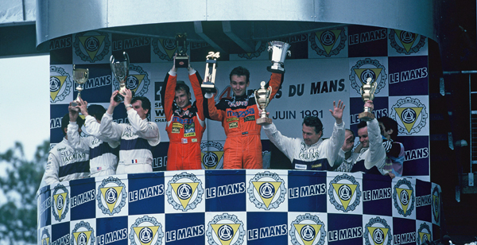

Mazdaspeed tentait de relever le défi des 24 Heures du Mans depuis 1974. Après y avoir aligné une RX-7 modifiée pendant plusieurs années et développé une voiture spécialement homologuée pour le Groupe C Junior/C2, l’entreprise décide d’établir un étroit partenariat avec Mazda. En 1984, Mazda abandonne l’idée de greffer un turbocompresseur à son moteur rotatif, et poursuit le développement de moteurs à rotors multiples dans le but d’en tirer davantage de puissance. En 1987, Mazda devient le premier constructeur automobile japonais à se classer septième au classement général du Mans avec sa 757. Par ailleurs, la FIA (Fédération Internationale de l'Automobile) et la FISA (Fédération Internationale du Sport Automobile) procèdent à une refonte complète du règlement applicable aux voitures engagées en Groupe C, et introduisent en 1989 une nouvelle disposition interdisant aux voitures à moteur rotatif de participer au World Sports Prototype Endurance Championship (championnat du monde d’endurance des voitures de sport prototype - WSPC).

Jusque-là, les voitures engagées au Mans par Mazda ont su évoluer d'année en année en reposant sur la seule technologie du moteur rotatif. Aussi, le fait que les voitures à moteur rotatif ne puissent plus courir en championnat WSPC constitue un terrible coup dur pour le team Mazda. La direction de Mazda en est bien consciente et annonce son intention de « construire une voiture capable de remporter les 24 Heures du Mans. » Résultat : en 1989, Mazda réussit à améliorer nettement ses performances. Pour autant, aux 24 Heures du Mans cette année-là, les trois voitures Mazda ne parviennent pas à décrocher mieux qu’une septième, une neuvième et une douzième places.

Heureusement, d'autres constructeurs se montrent incapables de développer à temps des véhicules conformes au nouveau règlement, si bien qu’il faudra attendre 1991 pour voir l’entrée en vigueur des nouvelles règles. Mazda et Mazdaspeed décident de réagir en créant une organisation destinée à favoriser une plus grande fluidité de communication entre les deux entreprises et à optimiser leur collaboration, et c’est alors qu’un « scénario gagnant » commence à voir le jour. Ainsi, la Mazda 787, développée en un temps record à l'aide des matériaux les plus évolués et des technologies de détection et d’analyse les plus sophistiquées, réussit à accroître sa puissance de plus de 10 % par rapport à la 767B engagée l’année précédente. En outre, le team s’adjoint les services du sextuple vainqueur des 24 Heures du Mans, Jacky Ickx, comme conseiller. Il s’offre également les outils d'assistance les plus modernes tels qu’un système de télémétrie. Pour autant, il ne parvient pas à obtenir les résultats escomptés avec cette voiture construite à la hâte.

Après cette mésaventure, alors même que toutes les parties concernées sont quelque peu découragées, elles apprennent que les voitures à moteur rotatif pourront finalement courir une année supplémentaire. Mazda et Mazdaspeed revoient une fois encore leur « scénario gagnant ». L'année suivante, ils développent une version optimisée de la Mazda 787B intégrant de nouvelles évolutions au niveau de son groupe propulseur ainsi que des technologies totalement inédites telles que des freins carbone, et prennent la direction du Mans en 1991, après avoir réalisé des essais de simulation durant 24 heures sur le circuit Paul Ricard et s’être ainsi pleinement assurés de la fiabilité de la voiture. Pour la dernière année du moteur rotatif en compétition, la Mazda 787B devient la première voiture japonaise à remporter les 24 Heures du Mans, confirmant ainsi le scénario prédit par Mazda.

PRÉSENTATION DE LA MAZDA 787B

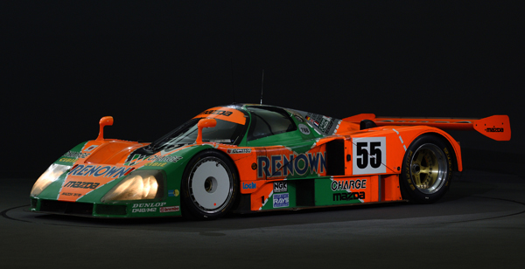

La Mazda 787B est dérivée de la Mazda 757 de 1986. Conçue à la base par le designer britannique de voitures de course Nigel Stroud, elle est le fruit de toute une série d’évolutions mises en œuvre par le groupe de design de Mazdaspeed et destinées à optimiser cette voiture homologuée pour la catégorie Groupe C. Pour ce faire, chacune de ses composantes a été modifiée pour tenir compte du passage de 3 à 4 rotors de son moteur rotatif.

Châssis
Le cockpit adopte une structure monocoque bi-tubes de type « baignoire » obtenu par un procédé de moulage préimprégné, dans lequel des matériaux en fibre composite de carbone à la fois légers et robustes sont laminés ensemble et font l’objet d’un traitement thermique dans un four spécial. La tringlerie de direction et le pédalier sont logés dans la partie avant de la voiture et reliés à la structure déformable. À l’arrière, le groupe propulseur et la transmission sont agencés en position verticale. Comme le moteur rotatif adopte une structure de type « sandwich » avec les carters de rotor reliés les uns à la suite des autres, il offre une rigidité torsionnelle toute relative. Ses concepteurs ont donc particulièrement veillé à minimiser les contraintes exercées sur ce moteur. Le groupe propulseur est logé dans un faux-châssis composé de tubes en acier, et la partie supérieure du châssis est renforcée par des treillis en X. En outre, une traverse inférieure a été ajoutée pour renforcer la partie inférieure du groupe propulseur.

Chaîne cinématique
Mazda/Mazdaspeed ne disposant pas de boîte de vitesses dédiée au moteur rotatif, ils reprennent sur la Mazda 757 et les modèles suivants la boîte à cinq rapports de marche avant des Porsche 956/962C. Cette boîte destinée à un moteur à plat est montée dans le sens opposé de son sens de montage normal pour tenir compte de la position élevée de l’arbre de sortie du moteur rotatif. La boîte est implantée derrière la cloche d’embrayage, là même où se trouvent les points de support du basculeur et du bras inférieur de suspension arrière, permettant ainsi de modifier l'étagement des rapports de réduction depuis l’intérieur du véhicule. Cette boîte est dotée d’un mécanisme de sélection classique et commandée via une console de levier de vitesse avec grille en H.

Groupe propulseur
En préparation depuis fin 1987, le moteur rotatif quadrirotor est baptisé R26B. Le bloc de 1991 se voit doté d’un circuit d’admission d’air variable linéaire permettant une plus grande précision de régulation que la version de 1990. Les trompettes d'admission dans le boîtier d’induction sont commandées par un actionneur qui fait varier leur longueur en fonction de l’action du papillon des gaz. Lorsque les trompettes sont à l’état déployé, il en résulte une meilleure densité du couple à bas régimes, et au fur et à mesure de l’augmentation du régime, les trompettes d’admission se rétractent en longueur, à des fins d'optimisation de la puissance. Le système d'injection par trompette d'admission est remplacé par un système d’injection à ports périphériques. Le circuit d'allumage qui fait appel à trois bougies par rotor est associé à un système d'injection à commande électronique Hitachi et à une bobine Mitsubishi Electric permettant d’amplifier l’étincelle dans chaque rotor. L’échappement court le long du côté droit du moteur, les émissions étant rejetées vers l’extérieur au travers d'un silencieux.

ACTIVITÉS ACTUELLES EN COMPÉTITION

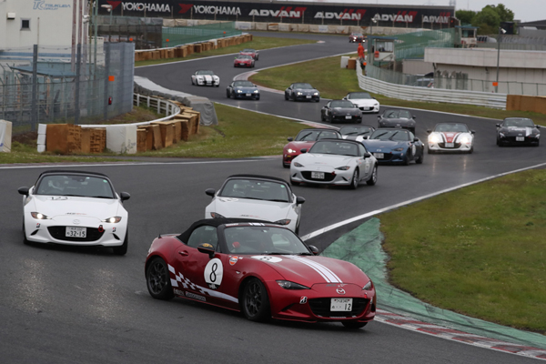  Roadster Party Race | 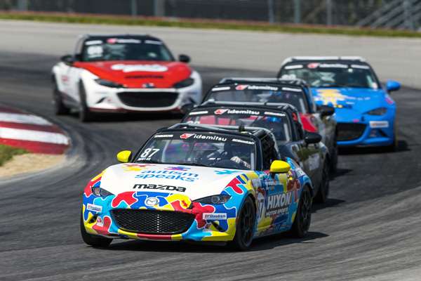  MX-5 Cup

Ces dernières années, la Roadster Party Race est devenue particulièrement populaire au Japon. Créée en 2002, cette compétition monomarque, la plus ancienne du pays, se poursuit encore aujourd’hui. Les différentes manches se disputent au volant de la version de base du « Roadster NR-A », immatriculée et non modifiée. Cette voiture est équipée de multiples options, telles qu’une cellule de survie et des harnais de sécurité, destinés à garantir une parfaite protection du conducteur. Outre sa sportivité, elle affiche également une grande commodité puisque son pilote peut l’utiliser sur route pour regagner son domicile. En outre, un nombre croissant de clients utilisent leur véhicule Mazda pour participer à toutes sortes de compétitions (courses d’endurance, essais chronométrés, épreuves de gymkhana et de rallye) ouvertes aux véhicules immatriculés.
Aux États-Unis, sur la base de la « Spec Miata » – une compétition monomarque réservée au MX-5 qui s’était tenue au début des années 1990 et avait attiré quelque 10 000 participants dans tout le pays – Mazda Amérique du Nord a mis en place un système d’échelle permettant aux meilleurs pilotes de chaque région de gravir les échelons jusqu’à atteindre les catégories les plus élevées. La MX-5 Cup, une course dédiée à la quatrième génération du MX-5, est devenue une catégorie semi-professionnelle que l’on retrouve sur les différents circuits des États-Unis.
Dans la région ANASE et en Chine, où les sports mécaniques n’en sont qu’à leurs débuts, Mazda s’engage également dans diverses compétitions, principalement basées sur des véhicules de série. En Thaïlande, la filiale de Mazda, Mazda Sales Co., Ltd., participe au championnat Thailand Super Series, dans lequel elle a aligné, par le passé, le pick-up BT-50. En 2017, le team remporte son premier championnat, et, lors de la saison 2020, le team ainsi que ses différents pilotes obtiennent de superbes résultats, décrochant la première place au classement général.
Entre 2015 et 2017 en Chine, un team soutenu par la filiale locale de Mazda participe au championnat chinois des voitures de tourisme (China Touring Car Championship - CTCC). Mazda y engage la Mazda3 Axela et la Mazda6 Atenza, et, en octobre 2016, la Mazda3 Axela remporte la catégorie Production lors de la deuxième course de la septième manche du CTCC, faisant ainsi admirer aux fans chinois toute l’étendue de ses performances de conduite et l'élégance de son design.

Les voitures Mazda se surpassent en Super Taikyu Series
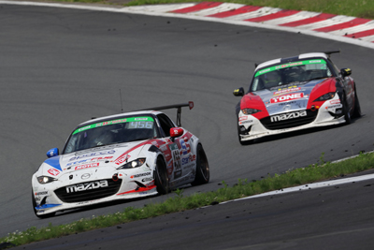
La Super Taikyu Series désigne un championnat d’endurance qui se dispute sur les principaux circuits du Japon, et accueillant une grande diversité de voitures, depuis des FIA GT3, GT4 et TCR jusqu’à des compactes japonaises, qui s’affrontent toutes pour le titre. Plusieurs courses de 3, 5 et 24 heures sont au calendrier, chacune voyant s’aligner entre 50 et 65 voitures de course aux livrées éblouissantes. Cette compétition comprend également des sous-catégories afin d’offrir des opportunités au plus grand nombre d’équipes et de pilotes possible, ce qui la rend attractive à la fois pour les spectateurs et les équipes. Dans la catégorie ST-5, réservée aux plus petites cylindrées, ce ne sont pas moins de 10 voitures Mazda, dont des roadsters et des Mazda2, qui participent au championnat.
Le constructeur apporte son soutien aux teams Mazda engagés dans cette compétition, et bénéficie ainsi de conseils sur la manière de transposer cette « expérience de pilotage » à bord de ses modèles de série.

COMPÉTITIONS DIGITALES
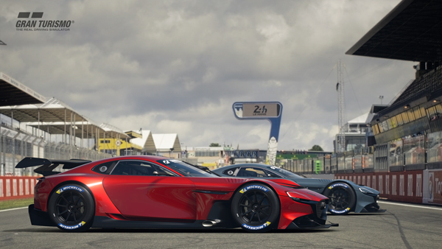

Mazda entend partager son goût du défi permanent qu’il cultive par le biais de ses activités en compétition dans le monde réel, avec un plus large éventail de clients dans l'univers des compétitions digitales, qui connaît un succès grandissant depuis quelques années.

Mazda est partenaire officiel du Championnat du monde des voitures de tourisme FIA disputé dans Gran Turismo SPORT, un jeu édité par Sony Interactive Entertainment Inc. disponible sur PlayStation®4. En partenariat avec Polyphony Digital Inc., Mazda a développé une voiture de course virtuelle, le « MAZDA RX-VISION GT3 CONCEPT », sortie en ligne en mai 2020. Depuis lors, les joueurs de Gran Turismo SPORT du monde entier peuvent choisir ce modèle et s’en donner à cœur joie à son volant. En juin 2021, ce jeu avait été téléchargé plus de 880 000 fois au total.

Gran Turismo SPORT est reconnu comme étant une plateforme officielle de compétition automobile digitale parrainée par la FIA (Fédération Internationale de l’Automobile), et Mazda, en sa qualité de partenaire officiel, lui accorde les droits de seed pour participer au World Tour, qui devait avoir lieu dans le monde entier dès la saison 2020. Les joueurs de Gran Turismo SPORT qui utilisent les véhicules Mazda tels que le RX-VISION GT3 CONCEPT auront la chance de participer à la finale mondiale. Lors de la finale de la saison 2020 du World Tour, qui a eu lieu en décembre 2020, Mazda a fini 9ème de la Coupe des constructeurs, et lors de la première manche des World Series de la saison 2021, Mazda a terminé 2ème.
Vainqueur de la phase finale du Grand Prix JeGT
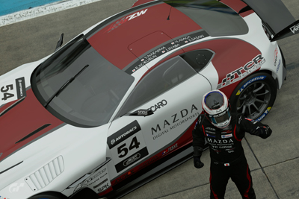
Le « Grand Prix JeGT » est une compétition de haut niveau combinant courses réelles et virtuelles, qui voit s’affronter les meilleurs joueurs, pilotes professionnels, écuries et constructeurs automobiles du Japon. Cette compétition peut se disputer en individuel ou par équipes, et seuls les pilotes professionnels et les joueurs certifiés JeGT peuvent y participer. De nombreux pilotes et équipes professionnels engagés dans les courses automobiles les plus prestigieuses, telles que la SUPER GT, s’alignent dans la compétition par équipes. Dans cette série, les pilotes qui réussissent l’examen de qualification « professionnelle » mis en place par l’organisateur sont inscrits en tant que « pilotes certifiés » et sont éligibles à l’obtention d’un prix. En outre, lors des phases préliminaires, ils peuvent être sélectionnés pour intégrer une équipe.
Lors de la phase finale de la compétition par équipes 2020, qui s’est tenue en juin 2021, l’équipe « TC CORSE Esports MAZDA » composée de deux pilotes lycéens a conduit le MAZDA RX-VISION GT3 CONCEPT à la victoire, remportant le championnat dès la première édition de cette compétition.

ÉVÉNEMENTS DÉDIÉS AUX FANS

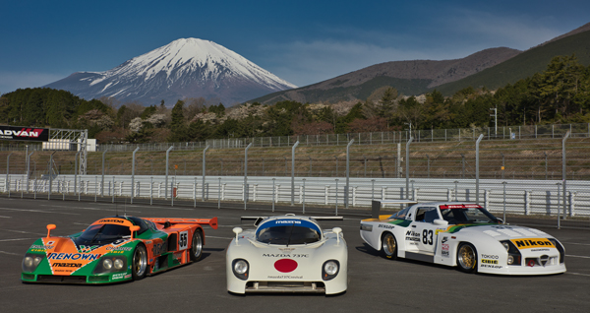

Victorieuse des 24 Heures du Mans en 1991, la Mazda 787B est, encore aujourd’hui, plébiscitée et appréciée par de très nombreux fans. En 2011, 20 ans après son succès dans cette course mythique, cette voiture est invitée par l’ACO (Automobile Club de l’Ouest), l’organisateur des 24 Heures du Mans. Après plusieurs mois de restauration, la Mazda 787 B apparaît sur le Circuit de la Sarthe pour la première fois depuis 20 ans, et effectue un run de démonstration devant une foule compacte. Deux ans plus tard, à l’occasion du 90ème anniversaire des 24 Heures du Mans organisé sur ce même circuit, la Mazda 787B est élue voiture la plus populaire des années 1990 lors d’un vote mondial sur internet, et participe, une fois de plus, à une grande parade.
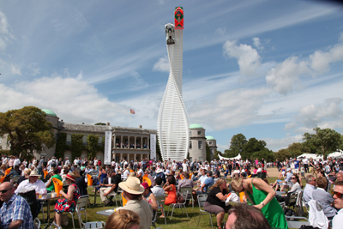
Lors de l’édition 2015 du Festival de vitesse de Goodwood (FoS), considéré comme le plus grand spectacle automobile du Royaume-Uni, Mazda est désigné « Constructeur hôte » par Charles Henry Gordon-Lennox, 11ème Duc de Richmond (ex-comte de March et Kinrara) et organisateur de cet événement de trois jours réunissant quelque 300 000 passionnés de belles mécaniques. À cette occasion, la Mazda 787B (réplique) et la Mazda LM55 Vision Grand Turismo (concept car) sont exposées au sommet du monument situé devant la Goodwood House, et la Mazda 787B victorieuse au Mans participe à la course de côte, aux côtés de plusieurs voitures de course Mazda à moteur rotatif venues du Japon, des États-Unis et d’Europe.

Chaque fois que Mazda prend part à un run de démonstration sur circuit, comme lors du Mazda Fan Meeting au Japon, nombreux sont les fans japonais et étrangers à se réunir juste pour le plaisir d'écouter le son inimitable du moteur rotatif. En 2020, année du centenaire de Mazda, et 2021, année du 30ème anniversaire de sa victoire au Mans, plusieurs événements initialement prévus ont malheureusement dû être annulés en raison des restrictions liées à la crise sanitaire. Toutefois, l’exposition « Mazda’s Path to Le Mans Victory » s’est tenue en avril 2021 lors du Automobile Council 2021, un festival de la culture automobile. La Mazda 787B et les voitures de course légendaires qui l’ont précédée – la Mazda RX-7 254 (1982) et la Mazda 737C (1985), y ont été exposées pour que les fans puissent les admirer et se remémorer cette glorieuse époque.

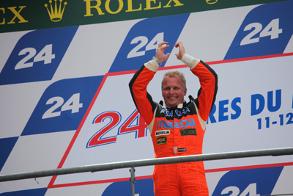 | 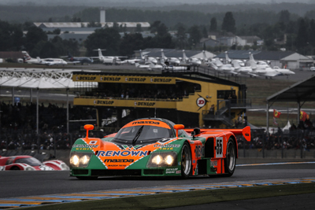 | 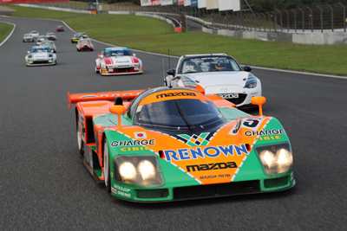
2011 20ème anniversaire de la victoire au Mans | 2013 Événement dédié au 90ème anniversaire des 24 Heures du Mans | 2018 Expérience « Dans la peau d'un pilote » sur le circuit Fuji Speedway

HISTORIQUE
Histoire de Mazda en compétition

1930 | Octobre | Une moto prototype décroche la victoire au Shokon Festival de Hiroshima. En 1934, victoire du tricycle motorisé Mazda-Go.
1964 | Mai | Les Carol 360 et Carol 600 de Yoshimi Katayama se classent 4ème dans leur catégorie respective lors du 2ème Grand Prix du Japon
1966 | Avril | GP de Singapour : la Familia 800 de Katayama décroche la victoire dans sa catégorie
1967 | Novembre | La coupé Familia 1000 arrive en tête de sa catégorie au GP de Macao
1968 | Août | Lors des 84 Heures du Marathon de la Route au Nürburgring en Allemagne, la Cosmo Sport de Eldé/Deprez/Jipéa se classe 4ème au général
1969 | Juillet | 24 Heures de Spa-Francorchamps en Belgique : le coupé Familia Rotary de Deprez / Katayama se classe 5ème
 | Novembre | All Japan Suzuka (course automobile) : le coupé Familia Rotary de Katayama, qui fait ses débuts au Japon, remporte la Grand Cup Race dans la catégorie G.
1970 | Juin | 24 Heures du Mans en France : la Chevron B16 à moteur rotatif de Vernaeve / Deprez quitte la course sur abandon
 | Juillet | 24 Heures de Spa-Francorchamps : le coupé Familia Rotary de Toshinori Takechi / Katayama conserve la tête de la course jusqu’à la 21ème heure, mais doit abandonner sur panne moteur
 | Octobre | Fuji All-Japan All-Star : le coupé Familia Presto Rotary de Tateki Masuda décroche la victoire dans la catégorie Junior Cup B
1971 | Février | Suzuka Silver Cup : le coupé Familia Presto Rotary de Takashi Yorino arrive en tête de la catégorie T-II
 | Mai | All Japan 1 000 km de Suzuka : le coupé Familia Rotary de Yorino / Masuda décroche la victoire dans la catégorie T2
 | Juillet | All Japan 1 000 km de Fuji : le coupé Capella Rotary de Yojiro Terada et Yasuhiro Okamoto décroche la victoire dans la catégorie TS-III
 | Août | 250 km de Fuji (course de vitesse) : Touring Champion - Le coupé Capella Rotary de Yojiro Terada décroche la victoire au général
 | Décembre | Fuji Tourist Trophy : le coupé Savanna de Susumu Kamo / Masuda décroche la victoire au général
1972 | Avril | All Japan 500 km de Suzuka : la Savanna RX-3 de Yorino décroche la victoire dans la catégorie T-II
 | Mai | Les pilotes Katayama, Takechi et Yorino montent sur les trois plus hautes marches du podium au Grand Prix du Japon
 | Novembre | La Savannah RX-3 de Katayama / Takechi remporte la catégorie Tourisme aux 9 Heures de Kyalami, en Afrique du Sud ; arrive également en tête de sa catégorie aux 3 Heures du Cap
1973 | Juin | 24 Heures du Mans : la Mazda Sigma GC73 de Tetsu Ikuzawa / Hiroshi Fushida / Patrick Dal Bo quitte la course sur abandon
1974 | Juin | 24 Heures du Mans : la Mazda Sigma MC74 de Yasuhiro Okamoto / Harukuni Takahashi / Yojiro Terada ne parvient pas à accomplir le nombre de tours requis
 | Août | 500 km de Fuji : la Mazda Sigma GC73 de Terada/Okamoto Sigma remporte la victoire au général
 | Décembre | La Savannah RX-3 de Terada et d’Okamoto remporte le Fuji Tourist Trophy ; Terada décroche trois titres consécutifs jusqu’en 1976
1976 | Mai | JAF Grand Prix Fuji TS/GTS Championship : Katayama décroche la victoire au volant de sa Savannah RX-3, signant ainsi la 100ème victoire en course de la Savannah au Japon

1977 | Mai | All Japan 1 000 km de Fuji : victoire de Katayama / Yorino au volant de la Mazda March 75S, première victoire du moteur 13B
 | Septembre | Fuji GC Inter 200 Mile : victoire de la Mazda March 76S de Yorino. Première victoire d'une voiture à moteur rotatif dans la GC Main Race
1978 | Février | La RX-3 de Walt Bohren / Jim Downing / Stu Fisher alignée par Mazda Auto Tokyo se classe 11ème de la catégorie GTU aux 24 Heures de Daytona ; abandon de Katayama/Terada
1979 | Janvier | Rallye de Monte-Carlo : la Savanna RX-7 de Hajime Nakagawa / Osamu Inoue décroche la victoire en catégorie 4
 | Février | La Mazda RX-7 GTU pilotée par Katayama/Terada/Yorino arrive en tête de sa catégorie aux 24 Heures de Daytona ; l'équipage Bohren / Downing / Roger Mandeville signe la deuxième place
 | Juin | 24 Heures du Mans : la RX-7 252i est alignée par Mazda Auto Tokyo mais ne parvient pas à se qualifier
 | Août | À Donington Park, la Mazda RX-7 de T. Walkinshaw remporte le British Saloon Car Championship (championnat britannique des voitures de tourisme)
1980 | Juin | 24 Heures du Mans : une Mazda RX-7 GTU alignée par un team privé se classe à la 21ème place au général
 | Juillet | Trois RX-7 engagées par TWR et pilotées par Dryver / Terada / Palmer / Bell, etc. se classent 21ème et 22ème aux 24 Heures de Spa-Francorchamps
1981 | Juin | 24 Heures du Mans : abandon des RX-7 253 alignées par Mazda Auto Tokyo
 | Juillet | 24 Heures de Spa-Francorchamps - La RX-7 de T. Walkinshaw et P. Dieudonné remporte la victoire au général
 | Septembre | Silverstone Tourist Trophy : la Mazda RX-7 de T. Walkinshaw et P. Dieudonné remporte la victoire au général
 | Octobre | Fuji Masters 250 km - Catégorie Super Silhouette : la Mazda RX-7 253 de Terada remporte la victoire
1982 | Janvier | Rallye WRC de Monte-Carlo : la Mazda 323 Gr. A de A. Warmbold/C. Billstam arrive en tête de sa catégorie
 | Janvier | La Mazda RX-7 GTO de Katayama / Terada / Yorino termine 5ème au général aux 24 Heures de Daytona, et première victoire d’une Mazda à moteur 13B en catégorie IMSA GTO
 | Mars | La Mazda RX-7 GTU pilotée par Roger Mandeville / Jeff Kline /Amos Johnson décroche la victoire dans sa catégorie aux 12 Heures de Sebring
 | Juin | 24 Heures du Mans : la Mazda RX-7 254 de Terada / Yorino / A. Moffat termine 14ème au général ; abandon du team T. Walkinshaw
 | Juin | Rallye WRC de Nouvelle-Zélande : la Mazda RX-7 Gr. 2 de R. Millen / J. Bellefleur se classe 5ème au général et termine première de sa catégorie
 | Août | Rallye WRC des 1 000 lacs (Finlande) : la Mazda 323 Gr. A de J. Markula et J. Hakanen arrive en tête de sa catégorie.
 | Octobre | WEC (championnat du monde d’endurance) - 6 Heures de Fuji : la Mazda RX-7 254 de Yorino / Masanori Sekiya / T. Walkinshaw termine 4ème de sa catégorie, première course japonaise inscrite au championnat du monde d’endurance
 | Octobre | 1 000 km de Bathurst (Australie) : la Mazda RX-7 de Katayama et d’A. Moffat termine 6ème au général
1983 | Mai | WEC - Les 1 000 km de Silverstone : la Mazda 717C de Terada et de P. Lovett est contrainte à l’abandon pour sa première participation
 | Juin | La Mazda 717C de Katayama / Terada / Yorino décroche la victoire dans la catégorie C Junior aux 24 Heures du Mans ; Steve Soper / Jeff Allam / James Weaver se classent 2ème de la catégorie
 | Juin | Enregistrement et établissement de Mazdaspeed Corporation à Chuo-ku, Tokyo.
 | Août | Rallye WRC des 1 000 lacs - La Mazda RX-7 Gr. 2 de M. Sillankorva / J. Nieminen décroche la victoire dans sa catégorie
 | Septembre | La Mazda MCSIII March 812 de Satoru Nakajima remporte les 200 miles de Fuji en championnat Grand Champion, dernière victoire d’une voiture à moteur rotatif dans ce championnat.
 | Octobre | 1 000 km de Bathurst : la Mazda RX-7 de Katayama et d’A. Moffat termine 2ème au général
1984 | Janvier | Rallye WRC de Monte-Carlo : la Mazda 323 1.5 Turbo Gr. A de A. Warmbold / M. Feltz débute et termine la course à la 3ème place de sa catégorie
 | Avril | Championnat du monde d’endurance (WEC) - Les 1 000 km de Monza (Italie) : la Lola T616 Mazda de J. Busby/R. Knoop décroche la victoire dans la catégorie C2
 | Mai | Championnat All Japan F2 - Catégorie Japan Sport Sedan (JSS) : la Savanna RX-7 de Jin Ishikawa remporte la victoire pour la première fois
 | Juin | 24 Heures du Mans : la Lola T616 de J. O’Steen/ J. Morton / Katayama décroche la victoire en catégorie C2 ; les deux Mazda 727C terminent respectivement 4ème et 6ème de la catégorie
 | Octobre | WEC - Les 1 000 km de Fuji : la Mazda March 84G du team Katayama et Yorino (biturbo 13B) n’a pas terminé la course (DNF) en raison d’un nombre insuffisant de tours
1985 | Janvier | La Mazda 323 4x4 de A. Warmbold / Biche Espinos / Bish's quitte le rallye Paris-Dakar sur abandon.
 | Février | Rallye WRC de Suède : la Mazda RX-7 Gr. B de I. Carlsson / B. Melander fait ses débuts en WRC et termine 8ème au général
 | Mai | Rallye WRC de l’Acropole : la Mazda RX-7 Gr. B de I. Carlsson / B. Melander décroche la 3ème place au général
 | Juin | Deux Mazda 737C terminent respectivement 3ème et 6ème de leur catégorie aux 24 Heures du Mans
1986 | Janvier | Rallye WRC de Monte-Carlo : première participation de deux Mazda 323 4x4 Gr. A et toutes deux sont contraintes à l'abandon
 | Avril | All Japan 500 km de Suzuka : la Mazda 757 de Katayama/Terada/Yorino fait ses débuts dans cette course et termine 6ème au général
 | Juin | Deux Mazda 757 quittent les 24 Heures du Mans sur abandon
 | Octobre | Fuji Masters Grand Champion : 5ème place pour la Mazda March 832 de Yorino animée par un moteur trirotor 11G
 | Novembre | Rallye WRC de Grande-Bretagne : la Mazda 323 4x4 Gr. A de I. Carlsson / J.O. Bohlin décroche la victoire dans sa catégorie.
1987 | Février | Rallye WRC de Suède : la Mazda 323 4x4 de T. Salonen / S. Harjanne remporte sa première victoire au général
 | Mars | Fuji Super Speed Grand Champion : la Mazda MCS7 March 85J de Yorino avec moteur 13G fait ses débuts dans le championnat GC et se classe à la 7ème place
 | Juin | 24 Heures du Mans : la Mazda 757 de D. Kennedy /M. Galvin/P. Dieudonné termine 7ème, l'équipage Katayama/Terada/Yorino est contraint à l’abandon
 | Octobre | All Japan 500 km de Fuji : la Mazda 757E de Katayama/Terada avec moteur quadrirotor 13J participe pour la première fois à cette course et est contrainte à l’abandon
1988 | Mars | Six voitures avec moteur 20B sont alignées dans la Fuji Super Speed Grand Champion. La mieux classée est celle de Katayama qui termine à la 6ème place
 | Juin | 24 Heures du Mans : la Mazda 757 de Terada / Kennedy / Dieudonné décroche la victoire dans la catégorie GTP ; deux Mazda 767 terminent respectivement deuxième et troisième de leur catégorie
 | Novembre | Rallye d’Australie (APRC) : la Mazda 323 4x4 Gr. A de I. Carlsson/P. Carlsson décroche la victoire au général
1989 | Janvier | Rallye WRC de Suède : la Mazda 323 4x4 Gr. A de I. Carlsson/P. Carlsson décroche la victoire au général
 | Février | La Mazda 767B de Katayama / Yorino / Elliott Forbes-Robinson termine 5ème au général aux 24 Heures de Daytona
 | Mai | Championnat WSPC - Dijon (France) 10ème place obtenue par la Mazda 767B de D. Kennedy/P. Dieudonné
 | Juin | 24 Heures du Mans - La Mazda 767B de Kennedy/Dieudonné /Hodgetts se classe 7ème et remporte la catégorie GTP - Deux autres voitures terminent respectivement 2ème et 3ème de la catégorie
 | Juillet | Rallye WRC de Nouvelle-Zélande : la Mazda 323 4x4 Gr. A de I. Carlsson/P. Carlsson décroche la victoire au général
1990 | Février | La Mazda RX-7 GTO (4RE) de J. Downing / A. Johnson / J. O'Steen / P. Halsmer fait ses débuts aux 24 Heures de Daytona, et termine 7ème au général
 | Mai | Championnat IMSA - circuit de Heartland Park : la Mazda RX-7 GTO (4RE) de P. Halsmer remporte la course pour la première fois
 | Juin | La Mazda 767B pilotée par Katayama / Terada / Yorino remporte la catégorie IMSA GTP aux 24 Heures du Mans. Les 2 Mazda 787 quittent la course sur abandon.
 | Septembre | Championnat IMSA - 300 km de San Antonio : la Mazda RX-7 GTO de P. Halsmer décroche le titre IMSA. 100ème victoire d’une RX-7 toutes générations confondues
 | Octobre | All Japan 1 000 km de Fuji : la Mazda 767B de M.S Sala/Katayama/Satoshi Ota termine 6ème, Yoshimi Katayama met un terme à sa carrière de pilote
1991 | Juin | 6 Heures de Fuji (championnat de voitures de tourisme) : la Familia 4x4 de Yorino et Kaoru Iida termine 14ème au général pour sa première participation
 | Juin | La Mazda 787B pilotée par Gachot / Herbert / Weidler décroche la victoire au général aux 24 Heures du Mans, les deux autres voitures terminant respectivement 6ème et 8ème.
1992 | Février | Championnat IMSA - 2 heures de Miami : première participation de la Mazda RX-792P qui se solde par un abandon
 | Avril | 12 Heures de Bathurst : la Mazda RX-7 FD3S de Waldon /O'Brien/Gibbs décroche la victoire au général
 | Juin | La Mazda MX-R01 de Gachot / Herbert / Weidler / M.S. Sala termine 4ème au général aux 24 Heures du Mans ; l’équipage Terada / Yorino / Sala est contraint à l’abandon
 | Octobre | Mazda annonce renoncer à participer aux 24 Heures du Mans et au championnat WRC
1993 | Janvier | La Mazda RX-7 GTU remporte la catégorie GTU pour la 12ème année consécutive aux 24 Heures de Daytona
 | Mars | All Japan GT Championship (JGTC) - Circuit de Fuji : la Mazda RX-7 GTU de Bill Auberlen décroche la 3ème place au général
 | Mars | British Touring Car Championship (championnat britannique des voitures de tourisme - BTCC) : première participation de la Xedos 6 (Eunos 500) qui termine 6ème.
 | Avril | La Mazda RX-7 FD3S de A. Jones / G. Waldon remporte les 12 Heures de Bathurst
1994 | Avril | La Mazda RX-7 FD3S de G. Hansford / N. Crompton remporte les 12 Heures de Bathurst pour la troisième année consécutive
 | Avril | All Japan Touring Car Championship (JTCC) : première participation de deux Mazda Lantis V6 2L
 | Juin | La Mazda RX-7 GTS (4RE) pilotée par Terada / F. Freon / P. de Thoisy termine 15ème au général aux 24 Heures du Mans
 | Août | 1 000 km de Suzuka : la Mazda RX-7 GTO pilotée par Terada / F. Fréon / Kaoru Iida termine 14ème au général
1995 | Juin | La Mazda KUDZU DG3 (3RE WSC) de Terada / J. Downing / F. Fréon termine 7ème au général aux 24 Heures du Mans
 | Juin | JGTC Highland : la Mazda RX-7 FD3S (13B) de Hironori Takeuchi / Haruhiko Matsumoto (13B) décroche la victoire en catégorie 2.
 | Août | JTCC - Circuit TI Aida : première participation de A.G. Scott au volant d'une Mazda Familia (2.0 BP)
1996 | Juin | La Mazda KUDZU DLM (3RE LMP2) de Terada / Downing / Freon termine 25ème au général et décroche la victoire dans la catégorie LMP2 aux 24 Heures du Mans
1997 | Juin | 24 Heures du Mans : la Mazda DLM4 (4RE LMP675) de Terada/ J. Downing / F. Fréon termine 17ème au général
2000 | Juin | JGTC - Circuit de Sepang en Malaisie - La RX-7 FD3S (20B) de Tetsuya Yamano / Haruhiko Matsumoto remporte sa première victoire en catégorie GT300.
2008 | Janvier | La Mazda RX-8 GT (3RE) de S. Tremblay / D. Haskell / N. Ham / R. Matos arrive en tête de la catégorie GT aux 24 Heures de Daytona
 | Novembre | GP de Macao - Catégorie Road Sports Challenge - Victoire de la Mazda RX-8 (13B Turbo) de Tatsuya Tanigawa
2010 | Août | La Mazda MZR-R de Dyson Racing pilotée par C. Dyson et G. Smith remporte la 6ème manche sur le circuit de Mid-Ohio
2012 | Mai | La Mazda MX-5 GT4 fait ses débuts dans le championnat britannique des voitures de course sur le circuit du Nurburgring
2013 | Juillet | La Mazda6 SKYACTIV-D GX de J. Miller / T. Nunez / Terada décroche la victoire dans sa catégorie aux 6 Heures de Watkins Glen
2014 | Janvier | 24 Heures de Daytona : première participation du prototype Mazda SKYACTIV-D qui quitte la course sur abandon
 | Juin | ADAC (championnat du monde d’endurance) - 24 Heures du Nurburgring : La Mazda MX-5 de Teruaki Kato / S. Johansson / W. Kaufmann / O. Mildenhall abandonne dans la catégorie V3
2016 | Juin | Super Taikyu Suzuka - La Mazda Demio SKYACTIV-D (ST-5) de Tanigawa / Ijiri / Nogami décroche la première victoire d’un véhicule Diesel produit au Japon dans sa catégorie
2017 | Janvier | 24 Heures de Daytona : première participation de la Mazda RT24-P (2.0T DPi)
2018 | Juin | Super Taikyu - 24 Heures de Fuji : le roadster MX-5 de Murakami Motors décroche la victoire en catégorie ST-5 aux 24 Heures de Fuji pour la première fois en 50 ans
2019 | Juillet | Deux Mazda RT24-P (2.0T DPi) terminent 1ère et 2ème aux 6 Heures de Watkins Glen, puis remportent trois victoires consécutives en championnat IMSA.
2020 | Janvier | 24 Heures de Daytona : la Mazda RT24-P de O. Jarvis / T. Nunez / O. Pla part en pole position et termine 2ème au général
 | Novembre | La Mazda RT-24-P de J. Bomarito / H. Tincknell / R. Hunter-Reay remporte le classement général aux 12 Heures de Sebring
2021 | Juin | La MAZDA RX-VISION GT3 CONCEPT de TC CORSE Esports MAZDA remporte le championnat par équipes JeGT 2020
*Les résultats indiqués font référence aux principaux records officiels (Mazda)

